**TRƯỜNG ĐẠI HỌC HÀNG HẢI VIỆT NAM**

**KHOA CÔNG NGHỆ THÔNG TIN**

----***----



**BÁO CÁO BÀI TẬP LỚN**

**HỌC PHẦN “CÔNG NGHỆ INTERNET OF THINGS”**

***Đề tài:***

***HỆ THỐNG ĐIỀU KHIỂN ROBOT MOBILE***

***GVHD: Phạm Trung Minh***

***Sinh viên thực hiện:***

***Vũ Đức Mạnh - 88713***

***Đặng Trọng Anh - 86005***

***Đỗ Xuân Phương - 86034***

***Đồng Tần Anh - 85988***

**Hải Phòng, ngày 30 tháng 8 năm 2023**

MỤC LỤC

*Lời mở đầu* 3

Chương 1: Giới thiệu chung 5

1.1 Mô tả bài toán. 5

1.2 Phân tích yêu cầu bài toán. 5

1.3 Giải pháp xử lý bài toán. 6

CHƯƠNG 2: PHÂN TÍCH VÀ THIẾT KẾ HỆ THỐNG 7

2.1 Mô hình kiến trúc tổng quát cho hệ thống 7

2.1.1 Arduino Uno R3 7

2.1.2. Mạch L298N 8

2.1.3. Cảm biến siêu âm HC-SR04 9

2.1.4. Cảm biến chuyển động nhiệt HC-SR505 11

2.1.5. Bo mạch Module thu phát wifi ESP8266 CH340 NodeMCU. 12

2.2. Nguyên lý hoạt động của hệ thống. 14

2.2.1. Sơ đồ tổng quan về hệ thống. 14

2.2.2. Sơ đồ thuật toán của hệ thống 15

Chương 3: Kết quả đạt được và ưu, nhược điểm 16

3.1. Kết quả đạt được 16

3.2. Ưu điểm. 16

3.3. Nhược điểm. 17

Chú thích... …………………………………………………………………17

# Lời mở đầu

Trên con đường công nghiệp hóa, hiện đại hóa đất nước thì vấn đề phát triển khoa học- kĩ thuật là mấu chốt quan trọng hàng đầu. Việc ứng dụng các máy móc hiện đại, dây chuyền tự động hóa vào sản xuất ngày càng trở nên phổ biến trong các nhà máy nhằm giảm sức lao động của con người, tăng năng suất, chất lượng của sản phẩm.

Có thể nói, điều khiển tự động ngày càng trở thành một phần không thể thiếu trong cuộc sống của con người. Chính vì lý do này mà nhóm chúng em đang cố gắng sáng tạo ra một sản phẩm robot có tính ứng dụng cao và có khả năng làm việc thay con người. Với sản phẩm robot dò đường tích hợp thêm chức năng cảm biến chuyển động nhiệt có thể ứng dụng vào việc tham dò đường đi, hay là tìm kiếm các thứ có cảm biến nhiệt và có khả năng xác định được khoảng cách của thứ đó trên đường đi di chuyển của robot. Bên cạnh đó, sản phẩm robot này còn tích hợp thêm công nghệ IoT, giúp con người vừa có thể điều khiển robot từ xa và thấy được thứ mà xe robot quan sát được qua cảm biến thông dữ liệu được truyền tải về trên server web.

Mặc dù nhóm chúng em đã cố gắng hết sức mình, nhưng do thời gian có hạn và lượng kiến thức chưa được biết nhiều nên không tránh khỏi những thiếu sót. Do vậy, chúng em rất mong nhận được sự góp ý quý giá của thầy và các bạn để chúng em có thể hoàn thiện sản phẩm tốt hơn nữa.

Cuối cùng, nhóm chúng em xin gửi lời cảm ơn sâu sắc đến thầy hướng dẫn Phạm Trung Minh đã tận tình giúp đỡ và chỉ bảo để chúng em hoàn thiện bài nghiên cứu tốt nhất.

**TRƯỜNG ĐẠI HỌC HÀNG HẢI**

**KHOA CÔNG NGHỆ THÔNG TIN**

**-----***-----**

**BÀI TẬP LỚN**

**HỌC PHẦN: CÔNG NGHỆ INTERNET OF THINGS**

1. **Tên đề tài**

* Xây dựng hệ thống điều khiển robot mobile

1. **Mục đích**

* Mục đích của đề tài là tìm hiểu nguyên lý, cơ chế hoạt động và nghiên cứu, thiết kế xây dựng hệ thống điều khiển robot qua việc kết nối mạng nội bộ

1. **Công việc cần thực hiện**

* Tìm hiểu về Arduino Uno R3 và các linh kiện điện tử liên quan: L298N, ESP8266, cảm biến chuyển động nhiệt HC-SR505 và cảm biến siêu âm HC-SR04….
* Thiết kế web server để kết nối với ESP8266.
* Xây dựng sơ đồ thuật toán cho hệ thống điều khiển.
* Tiến hành lắp đặt và chạy thử chương trình.
* Làm báo cáo bài tập lớn và mô hình điều khiển.

1. **Yêu cầu**

* Chế tạo và thử nghiệm thành công ít nhất 1 Robot tự hành.
* Chế tạo và thử nghiệm thành công ít nhất 1 bộ điều khiển bằng cử chỉ con người.
* Phân tích, thiết kế, xây dựng thành công hệ thống server, sử dụng công nghệ IoT quản lý Robot tự hành.
* Hoàn thành báo cáo môn học .

# Chương 1: Tổng quan

## 1.1 Mô tả bài toán.

* Bài toán điều khiển robot mobile ở trong bài tập lớn này được sử dụng nhằm mục đích việc tìm dò đường đi trong trường hợp đường đi phía trước gây trở ngại khiến cho việc quan sát đường bị mất đi và ứng dụng này rất thích hợp để áp dụng cho việc di chuyển trong làn sương mù hay trên đường mình không thể nhìn thấy phía trước đó gì để có thể đi tiếp. Ngoài ra hệ thống sẽ còn có khả năng cảm biến được xem ở phía trước đó cách tầm xe tầm khoảng 1-2 km có phải vách núi hay không. Việc này sẽ vô cùng là có ích cho người sử dụng. Và trong quá trình điều khiển xe di chuyển hay phía trước đi có nguy hiểm thì robot sẽ đi tham dò đường trước để kiểm tra đường đi như nào, có vật cản như nào thông qua cảm biến siêu thanh, ngoài ra còn có gắn thêm cảm biển chuyển động nhiệt để xem liệu vật cản đó có thể vượt qua được hay không. Và khi có vật cản thì dữ liệu sẽ được truyền tải lên server web để người dùng có thể nhận biết được và cùng với cảm biến chuyển động nhiệt sẽ giúp người dùng có thể xác định thêm thông tin cho vật cản đó để ra lệnh tiếp. Trong trường hợp xấu thì robot sẽ dừng lại khi di chuyển nữa.

## 1.2 Phân tích yêu cầu bài toán.

* Để phân tích rõ hơn yêu cầu của bài toàn, em sẽ sử dụng hai cảm biến như sau đó: cảm biến siêu thanh HC-SR04 và cảm biến chuyển động nhiệt HC-SR505 với chức năng như sau:

+ Cảm biến siêu thanh HC-SR04 sẽ được dùng để đo khoảng cách với các vật phía trước bằng cách sử dụng truyền tiếng vang.

+ Cảm biến chuyển động nhiệt HC-SR505 sẽ dùng vào việc nhận biết có vật chuyển động hay không.

* Với ý tưởng sử dụng hai cảm biến này, thì robot điều khiển có khả năng định dạng được phần đường đi trước mặt sẽ có những gì và khi đó những vật hay cái gì đó sẽ được cảm ứng thông qua cảm biến siêu thanh nhờ định vị tiếng vang và sẽ xác định vật phía trước có chuyển động hay không qua cảm biến chuyển động nhiệt.

## 1.3 Giải pháp xử lý bài toán.

* Để giải quyết bài toán này, chúng em sử dụng hai ESP8266 NodeMCU – là một trong những mạch tích hợp phổ biến trong việc phát triển các dự án IoTs. Với ưu điểm là được tích hợp sẵn module wifi và sử dụng một vi điều khiển có các đặc điểm tối ưu hơn hẳn so với Arduino truyền thống.
* Giải pháp xây dựng mô hình xe oto điều khiển từ xa đơn giản gồm có:

+ Sử dụng Arduino và các module điều khiển có sẵn trên thị trường để xây dựng mô hình.

+ Tự thiết kế mô hình và lắp ráp các linh kiện điện tử để tạo ra mô hình hoàn chỉnh.

* Giải pháp tối ưu để thiết kế mô hình là sử dụng Chip HC-SR04, HC-SR505, L298N, và Arduino Uno R3:

+ Arduino Uno R3: Dùng để thực thi các lệnh di chuyển xe nhờ việc trao đổi tín hiệu với ESP8266 thông qua giao thức I2C.

+ ESP8266 CH340: Dùng để nhận tín hiệu điều khiển từ server và truyền tín hiệu đó cho Arduino Uno R3 thông qua giao thức I2C

+ Chip HC-SR04: Sẽ được dùng để xác định khoảng cách với vật phía trước.

+ Chip HC-SR505: Dùng để phát hiện vật chuyển động hay không

+ L298N: mạch điều khiển động cơ L298N có khả năng điều khiển động DC, dòng tối đa 2A mỗi mạch động, mạch tích hợp diod bảo vệ và IC nuồn 7805 giúp cấp nguồn 5VDC cho các module khác. Và L298N dễ sử dụng, chi phí thấp, dễ lắp đặt và là sự lựa chọn tối ưu cho tầm giá.

* Trên thiết bị điều khiển em cắm dây sao cho các thiết bị mạch hoạt động tốt nhất và đúng mục đích của mình đã đề ra.
* Ngoài ra dữ liệu còn được truyền tải lên web server để cho thấy trạng thái của xe như nào thông qua việc truyền tải dữ liệu giữa các thiết bị Arduino Uno R3, ESP8266 và web server.

## 1.4 Mô hình kiến trúc hệ thống

# CHƯƠNG 2: XÂY DỰNG HỆ THỐNG

## 2.1. Hệ thống phần cứng

### 2.1.1. Lựa chọn thiết bị

#### 1. Arduino Uno R3

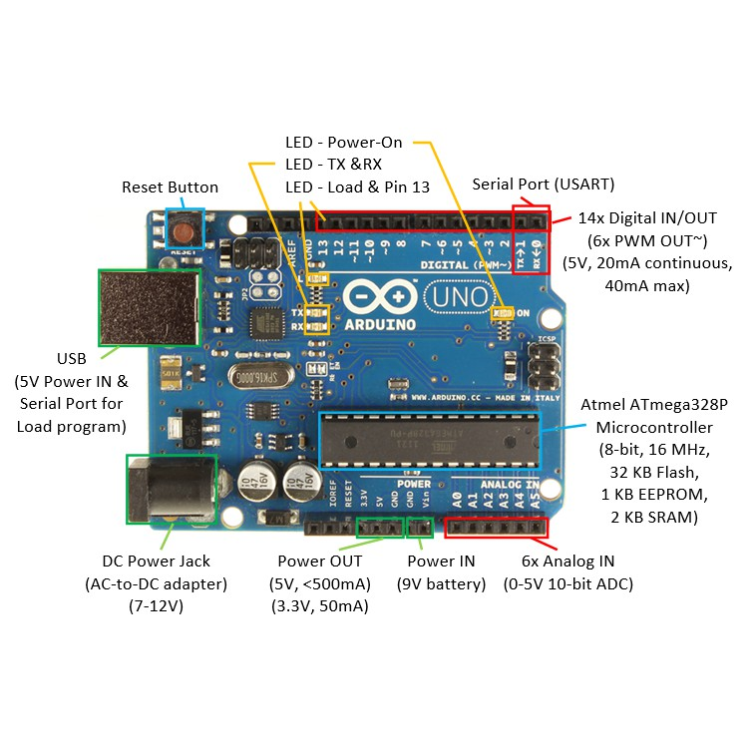

Hình 1: Arduino Uno R3

Bảng thông số Arduino:

|  |  |
| --- | --- |
| Chip điều khiển chính | ATmega328P |
| Chip nạp và giao tiếp UART | CH340 |
| Nguồn nuôi mạch | 5V từ cổng USB |
| Nguồn ngoài ( cắm từ giắc tròn DC) | từ 7-9V để mạch hoạt động tốt. Nếu 12V thì mạch dễ hỏng |
| Số chân Analog Input | 6 |
| Số chân Digital | 14 ( 6 chân PWM) |
| Chân PWM | 3 5 6 9 10 và 11 |
| Dòng ra trên chân Digital | tối đa 40mA |
| Dòng Dòng ra trên chân 3.3V | 50mA |
| Dung lượng bộ nhớ Flash | 32 KB (ATmega328P ) |
| SPAM | 2 KB (ATmega328P) |
| EEPROM | 1 KB (ATmega328P) |
| Tốc độ | 16 MHz |
| Kết nối I2C | chân A4, A5 |

#### 2. Mạch L298N

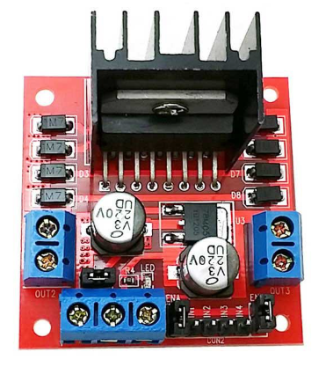

Hình 2: Mạch điều khiển L298N

Mạch L298N là một trình điều khiển động cơ công suất cao hoàn hảo để điều khiển động cơ DC và động cơ bước. Nó sử dụng IC điều khiển động cơ L298 phổ biến và có bộ điều chỉnh 5V tích hợp mà nó có thể cung cấ cho mạch bên ngoài. Nó có thể điều khiển tối đa 4 động cơ DC hoặc 2 động cơ DC với điều khiển hướng và tốc độ.

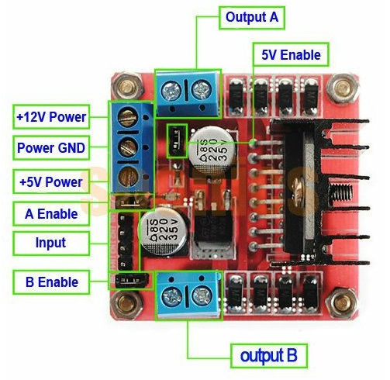

Hình 3: Cơ cấu của mạch L298N

Mạch L298 gồm:

+ 12V power, 5V power. Đây là 2 chân cáp nguồn trực tiếp đến động cơ:

* Bạn có thể cấp nguồn 9 – 12 V ở 12V
* Bên cạnh đó có jumper 5V, như hình ở trên thì sẽ có nguồn 5V ra ở cổng 5V power.

+ Power GND dùng để cấp nguồn cho động cơ, nhưng nếu có mạch Arduino thì nối L298N với Arduino.

+ Có 4 chân INPUT: IN1, IN2, IN3, IN4.

+ Có 2 chân OUTPUT: output A, output B.

+ Có 2 chân: Enable A, Enable B.

Thông số kỹ thuật:

+ Driver: L298N tích hợp 2 mạch cầu H.

+ Điện áp điều khiển: +5V ~ +12V

+ Dòng điện tối đa cho mỗi cầu H là: 2A => 2A cho mỗi một motor

+ Dòng của tín hiệu điều khiển: 0 ~ 36 mA  
+ Công suất hao phí: 20W

+ Nhiệt độ bảo quản: -C ~ +C

+ Chân cắm Enable A và B được dùng để kiểm soát xung cho động cơ DC ở 2 bên output tương ứng là A và B. Hai chân này chỉ có thể được cắm ở trên các chân có hỗ trợ xung trên arduino uno r3 ( chân 3, 5, 7, 9, 10, 11).

#### 3. Cảm biến siêu âm HC-SR04

Cảm biến siêu âm HC-SR04 là một cảm biến khoảng cách sử dụng sóng siêu âm để đo khoảng cách từ cảm biến đến vật thể. Đây là một phương pháp rất phổ biến để đo khoảng cách trong các dự án điện tử và robot, và nó thường được sử dụng trong các ứng dụng như tránh vật cản, đo khoảng cách, xác định vị trí, v.v.

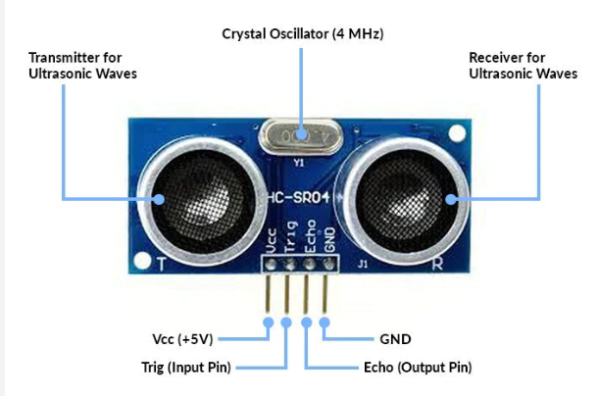

Hình 4: Sơ đồ mạch cảm biến HC-SR04

* Cảm biến siêu âm HC – SR04 phát sóng tần số 40kHz, tốc độ sóng đạt 340m / s. Khi phát sóng, sóng sẽ va vào vật cản rồi dội ngược trở lại, thời gian tính bằng micro giây. Công thức tính khoảng cách : S = 340 * ( 1 / 1 000 000 ) * 100 / 2 * t = 0.017 * t ( cm) với t là thời gian từ lúc phát ra đến khi thu lại, đơn vị : micro giây.
* Cấu trúc: HC-SR04 bao gồm hai phần chính: một bộ phát sóng siêu âm và một bộ thu sóng siêu âm. Bộ phát tạo ra sóng siêu âm và bộ thu nhận và phân tích tín hiệu phản xạ.
* Cách sử dụng:
* Bắt đầu đo khoảng cách: Để bắt đầu quá trình đo, bạn gửi một xung ngắn từ bộ phát.
* Nhận tín hiệu phản xạ: Bộ thu sau đó sẽ nghe và đếm thời gian mất cho tín hiệu phản xạ đến.
* Tính toán khoảng cách: Dựa trên thời gian mất này và tốc độ âm thanh trong không khí, bạn có thể tính toán khoảng cách đến vật thể.
* Thư viện hỗ trợ: Có nhiều thư viện Arduino và các nền tảng khác hỗ trợ việc sử dụng HC-SR04. Thư viện này giúp dễ dàng gửi tín hiệu và tính toán khoảng cách một cách thuận tiện.
* Cách kết nối: HC-SR04 thường có bốn chân: VCC, Trig, Echo và GND. Bạn cần kết nối chân VCC và GND đến nguồn cung cấp điện thích hợp. Chân Trig được sử dụng để gửi tín hiệu siêu âm và chân Echo để nhận tín hiệu phản xạ.

#### 4. Cảm biến chuyển động nhiệt HC-SR505

* Cảm biến chuyển động nhiệt HC-SR505 là một cảm biến dùng để phát hiện chuyển động của các vật thể dựa trên sự thay đổi nhiệt độ: sử dụng sóng hồng ngoại để phát hiện chuyển động. Khi một vật thể di chuyển qua khu vực được quan sát bởi cảm biến, nhiệt độ của vật thể đó sẽ thay đổi và tạo ra một tín hiệu điện trở khác biệt.
* Đây là một cảm biến hồng ngoại bán dẫn thường được sử dụng trong các ứng dụng bảo mật, tự động hóa, và IoT để phát hiện sự hiện diện hoặc chuyển động của con người hoặc các vật thể khác trong môi trường.

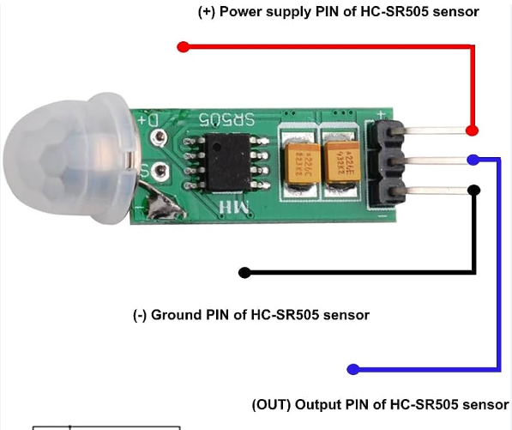

Hình 5: Sơ đồ mạch cảm biến nhiệt chuyển động HC-SR505

* Cấu tạo:
* Thấu kính Fresnel: Cảm biến thường đi kèm với một thấu kính Fresnel, giúp tập trung ánh sáng hồng ngoại từ môi trường vào các cảm biến bên trong.
* Cảm biến PIR (Passive Infrared Sensor): Cảm biến PIR bao gồm hai cảm biến hồng ngoại bán dẫn và mạch xử lý. Các cảm biến hồng ngoại bán dẫn được đặt ở hai vùng khác nhau trên cảm biến để theo dõi sự thay đổi nhiệt độ trong môi trường.
* Mạch xử lý: Mạch xử lý trong cảm biến sẽ phân tích sự thay đổi nhiệt độ từ các cảm biến hồng ngoại bán dẫn và quyết định về sự hiện diện hoặc vắng mặt của sự chuyển động.
* Cách hoạt động:
* Lúc bình thường: Trong trạng thái bình thường, cảm biến sẽ theo dõi sự cân bằng nhiệt độ của môi trường xung quanh nó. Các cảm biến hồng ngoại bán dẫn sẽ nhận những phản xạ hồng ngoại từ các vật thể và môi trường.
* Phát hiện chuyển động: Khi một vật thể hoặc con người chuyển động qua môi trường cảm biến, nhiệt độ của vùng mà vật thể đi qua sẽ thay đổi. Cảm biến sẽ nhận được sự thay đổi này và mạch xử lý sẽ xác định rằng có sự chuyển động xảy ra.
* Kích hoạt tín hiệu: Khi cảm biến xác định sự chuyển động, nó sẽ tạo ra tín hiệu điện thay đổi để thông báo về sự kiện này.
* Ứng dụng:
* Bảo mật: Cảm biến chuyển động nhiệt thường được sử dụng trong hệ thống báo động và bảo mật để phát hiện sự xâm nhập vào khu vực cụ thể.
* Tự động hóa: Trong các hệ thống tự động hóa như đèn tự động bật khi có người đi qua hoặc hệ thống điều khiển nhiệt độ tự động dựa trên sự hiện diện.
* IoT: Trong các ứng dụng IoT, cảm biến chuyển động nhiệt có thể được sử dụng để gửi thông báo qua mạng khi có sự thay đổi nhiệt độ, giúp theo dõi sự hiện diện hoặc sự chuyển động từ xa.

#### 5. Bo mạch Module thu phát wifi ESP8266 CH340 NodeMCU.

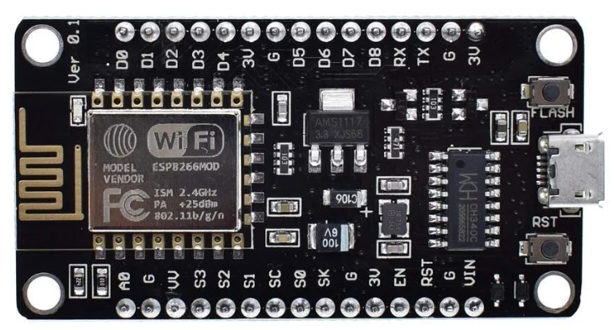

Hình 6: Mạch module wifi ESP8266 CH340 NodeMCU

ESP8266 là một module WiFi tích hợp vi xử lý nhúng được phát triển bởi công ty Espressif Systems, cho phép các thiết bị nhúng kết nối với mạng WiFi và giao tiếp qua internet. Chip CH340 là một chip chuyển đổi USB-to-Serial, được sử dụng để kết nối module ESP8266 với máy tính thông qua cổng USB. Khi kết hợp chung, ESP8266 với chip CH340 thường được sử dụng trong các dự án IoT (Internet of Things) và các ứng dụng nhúng liên quan đến kết nối mạng WiFi.

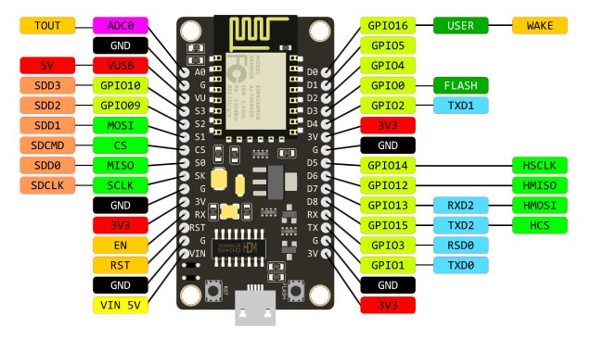

Hình 7: Sơ đồ cấu tạo của ESP8266 CH340

**Thông số kỹ thuật chú ý và quan trọng trên ESP8266:**

* Vi xử lý ESP8266:
* Module sử dụng vi xử lý ESP8266EX.
* Được tích hợp trình điều khiển WiFi và TCP/IP.
* Kết nối mạng:
* Hỗ trợ kết nối WiFi chuẩn 802.11 b/g/n.
* Cho phép thiết bị kết nối vào mạng WiFi và truyền dữ liệu qua mạng.
* Giao tiếp UART:
* Sử dụng giao tiếp UART để giao tiếp với vi xử lý ESP8266.
* Điều này cho phép lập trình và giao tiếp qua cổng USB thông qua chip CH340.
* Giao tiếp I2C: Sử dụng chân D1 và D2 trên esp để giao tiếp theo giao thức I2C với arduino uno r3.
* Giao tiếp GPIO: ESP8266 có các chân GPIO cho phép kết nối và điều khiển các thiết bị khác như cảm biến, đèn LED, và các module ngoại vi khác.
* Công cụ lập trình: Có thể lập trình ESP8266 bằng nhiều ngôn ngữ và môi trường, như Arduino IDE, Lua, MicroPython, và nhiều ngôn ngữ khác.
* Ứng dụng: Được sử dụng rộng rãi trong các dự án IoT, dự án nhúng có tích hợp kết nối WiFi. Thích hợp cho việc tạo các ứng dụng như cảm biến từ xa, thiết bị điều khiển từ xa, và các ứng dụng IoT khác.

#### 6. Động cơ DC giảm tốc

Động cơ điện một chiều là máy điện chuyển đổi năng lượng điện một chiều sang năng lượng cơ. (Máy điện chuyển đổi từ năng lượng cơ sang năng lượng điện là máy phát điện).

**Thông số kỹ thuật:**

* Điện áp hoạt động:3V~ 9V DC (Hoạt động tốt nhất từ 6 - 8V)
* Mômen xoắn cực đại: 800gf cm min 1:48 (3V)
* Tốc độ không tải: 125 Vòng/ 1 Phút (3V) - (Với bánh 66mm: 26m/1p)
* 208 Vòng/ 1 Phút (5V) - (Với bánh 66mm: 44m/1p)
* Dòng không tải động cơ: 70mA (250mA MAX)

**Cấu tạo và nguyên lí hoạt động:**

Cấu tạo gồm có 3 phần chính: stator (phần cảm), rotor (phần ứng), và phần chỉnh lưu (chổi than và cổ góp).

* Stator của động cơ điện 1 chiều thường là 1 hay nhiều cặp nam châm vĩnh cửu, hay nam châm điện.
* Rotor có các cuộn dây quấn và được nối với nguồn điện một chiều.
* Bộ phận chỉnh lưu, nó có nhiệm vụ là đổi chiều dòng điện trong khi chuyển động quay của rotor là liên tục.

### 2.1.2 Cách thức hoạt động

* 4 viên pin 3.7V đấu nối tiếp tạo dòng điện 14.8V, dòng điện sẽ được đưa trực tiếp vào L298N tiến hành hạ áp và xuất ra nguồn 5V.
* Từ nguồn dương 5V xuất của mạch L298N tiến hành đấu vào bảng mạch, từ đó đấu song song cung cấp nguồn điện cho các linh kiện, kể cả Arduino Uno R3.
* Arduino Uno R3 sẽ có nguồn 9V riêng để đảm bảo hệ thống không bị quá tải điện. Arduino đang được cung cấp bởi cả 2 nguồn điện, khi này sẽ tự động ưu tiên dùng nguồn 9V, khi nguồn 9V hết sẽ sử dụng sang nguồn 5V rồi tự tăng áp, đảm bảo hệ thống hoạt động ổn định.

Sơ đồ truyền tín hiệu của hệ thống :

* Arduino với mạch L298N và các động cơ DC

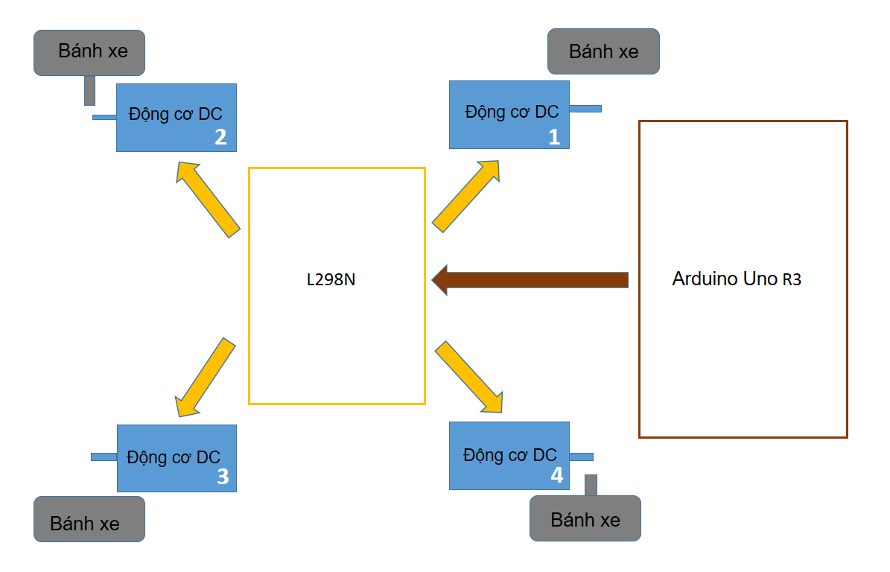

Hình 2. 2 Sơ đồ truyền tín hiệu

Cách thức di chuyển của xe :

* Xe muốn đi thẳng : cả 4 động cơ phải quay cùng tốc độ, nhóm bánh xe bên trái quay cùng chiều bên phải, 2 động cơ cùng nhóm phải quay ngược chiều nhau. Cụ thể với động cơ số 1, khi được điều khiển đi thẳng, arduino sẽ truyền tín hiệu tới mạch L298N. Mạch L298N sẽ tiến hành cung cấp điện áp theo yêu cầu cho động cơ, khi đó động cơ số 1 sẽ quay với chiều từ trên xuống dưới , qua 1 hệ kết nối chuyển đổi, bánh xe sẽ quay với chiều từ trên xuống dưới. Tương tự với 3 động cơ còn lại sẽ tạo chuyển động đi tiến cho xe.
* Xe muốn đi lùi : bánh xe quay ngược chiều khi tiến => dòng điện cấp cho bánh xe ngược chiều khi tiến => tín hiệu truyền từ Arduino Uno R3 cho mạch L298N sẽ ngược với khi tiến. Cách thức hoạt động tương tự, chỉ cần đảo chân tín hiệu.
* Xe muốn quay trái : cả 4 động cơ quay cùng tốc độ, nhóm bánh xe bên trái quay từ chiều từ phải sang trái, nhóm bánh xe bên phải quay ngược chiều nhóm bánh xe bên trái, 2 động cơ cùng nhóm quay ngược chiều nhau. Cụ thể với động cơ số 1, khi được điều khiển quay trái , Arduino sẽ truyền tín hiệu cho mạch L298N. Mạch L298N nhận tín hiệu và cung cấp điện năng cho động cơ số 1. Khi này, động cơ số 1 sẽ quay với chiều từ dưới lên trên, qua bộ kết nối chuyển đổi, bánh xe sẽ quay với chiều từ phải sang trái. Tương tự với 3 động cơ còn lại sẽ tạo chuyển động quay trái.
* Xe muốn quay phải: cả 4 động cơ cùng tốc độ, nhưng sẽ ngược chiều với khi quay trái, chỉ cần thay đổi chân tín hiệu ngược với khi quay trái là được.
* Xe muốn tăng tốc : Arduino sẽ gửi xung cho mạch L298N, mạch L298N tiếp nhận và tăng điện áp theo chiều hiện tại cung cấp cho động cơ, khiến động cơ quay nhanh hơn, tạo sự tăng tốc cho xe.

## 2.2. Hệ thống phần mềm

Bla bla

## 2.3. Nguyên lý hoạt động của hệ thống.

### 2.3.1. Sơ đồ tổng quan về hệ thống.

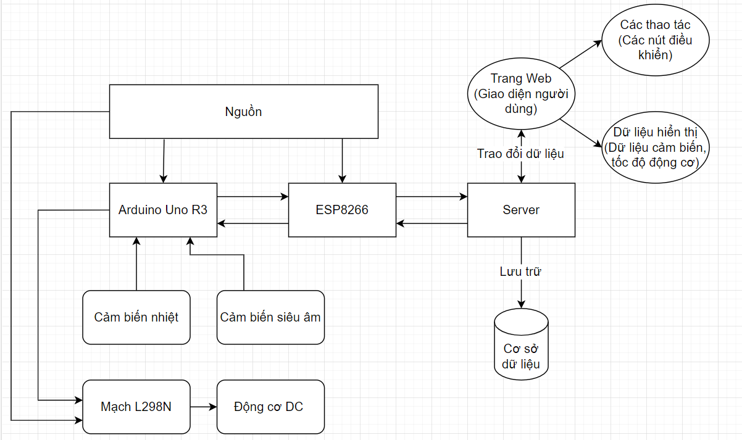

Hình 8: Sơ đồ tổng quát hệ thống

Giải thích:

* Arduino sẽ thu thập dữ liệu từ cảm biến nhiệt và cảm biến siêu âm. Tùy theo tín hiệu thu nhận được sẽ ra lệnh điều khiển mạch L298N để điều khiển trạng thái của động cơ hoạt động theo yêu cầu. Arduino cũng sẽ gửi dữ liệu về cảm biến, trạng thái động cơ cho Esp8266 đồng thời nhận dữ liệu từ Esp8266 gửi về.
* Esp8266 nhận dữ liệu từ Arduino gửi lên, sau đó xử lý rồi gửi lên server đồng thời nhận lệnh từ server và truyền lại cho Arduino.
* Phía server nhận dữ liệu gửi lên xử lý và hiển thị lên trang web, lưu vào cơ sở dữ liệu khi cần thiết. Khi có thao tác từ phía người dùng, server xử lý sự kiện rồi truyền về Esp8266.

Chú thích:

* Nguồn cấp 12V cho động cơ và 9V cho Arduino Uno R3 và ESP8266 sẽ được dùng nguồn từ Arduino Uno R3.
* Server xây dựng bằng NodeJS thiết lập cơ chế websocket.
* Arduino và Esp8266 trao đổi dữ liệu theo cơ chế I2C.

### 2.3.2. Sơ đồ thuật toán của hệ thống

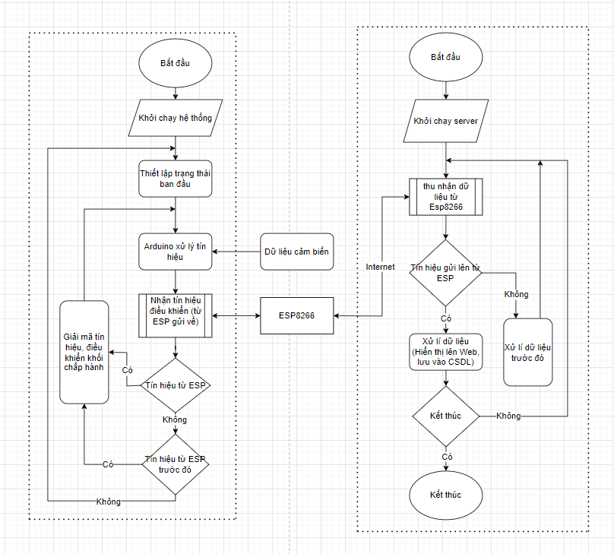

Hình 9: Sơ đồ thuật toán của hệ thống.

# Chương III. Hoàn thiện hệ thống

## 3.1 Kết nối phần cứng

### 3.1.1. Kết nối nguồn điện

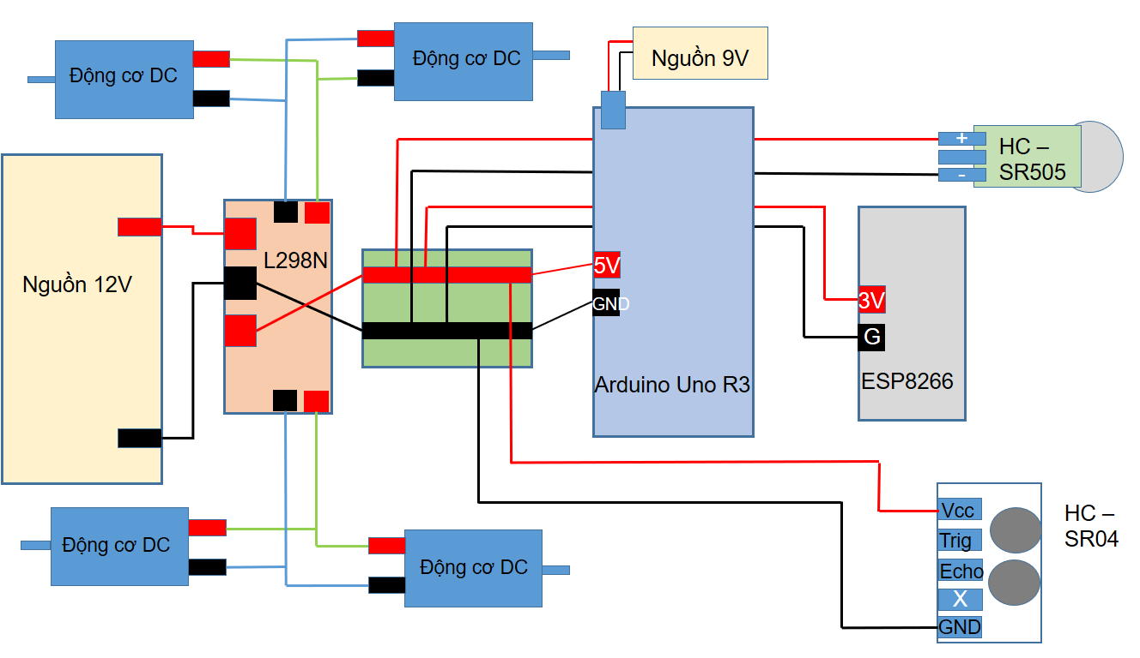

Hình 3. 1 Sơ đồ kết nối nguồn điện

**Chi tiết kết nối nguồn điện :**

* Chân + 12V của nguồn lớn nối với chân +12V của mạch L298N
* Chân – của nguồn lớn nối với chân – của mạch L298N
* Chân +5V của mạch L298N sẽ nối vào 1 hàng của bảng mạch trung gian
* Chân + của HC-SR505, HC-SR04, ESP 8266, chân 5V của Arduino Uno sẽ nối vào hàng + của bảng mạch trung gian đó
* Chân – của mạch L298 sẽ nối vào 1 hàng khác của bảng mạch trung gian
* Chân - của HC-SR505, HC-SR04, ESP 8266, chân 5V của Arduino Uno sẽ nối vào hàng - của bảng mạch trung gian đó
* Các chân output của mạch L298N nối với các chân động cơ
* Chân nguồn 9V của Arduino Uno cắm với nguồn 9V riêng

### 3.1.2. Kết nối tín hiệu

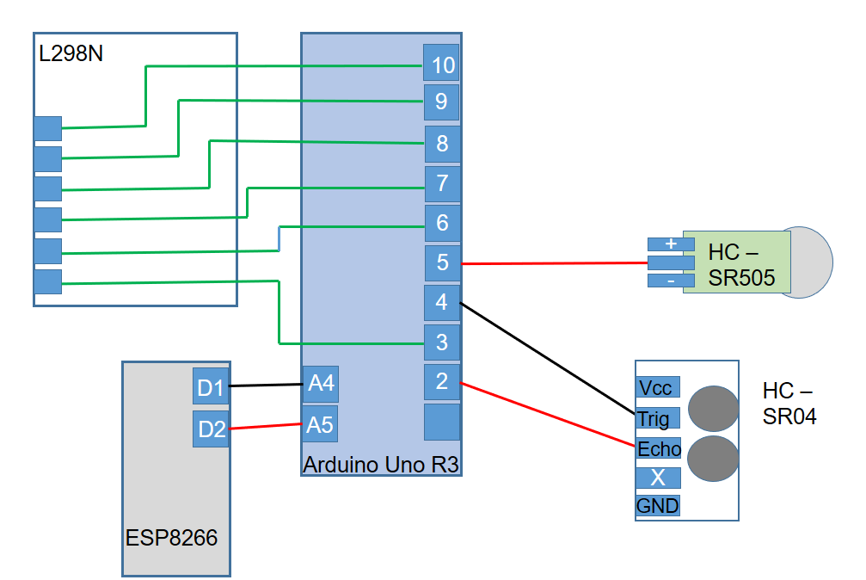

Hình 3. 2 Sơ đồ kết nối tín hiệu

**Chi tiết kết nối tín hiệu:**

* 2 chân xung của mạch L298N sẽ nối với chân 3 và chân 10 của Arduino Uno
* 4 chân tín hiệu của mạch L298N sẽ nối với chân 6 7 8 9 của Arduino Uno
* Chân tín hiệu của HC – SR505 sẽ nối với chân 5 của Arduino Uno
* Chân D1 và D1 của ESP8266 sẽ nối với chân 4 (SCA) và 5(SDL) của Arduino Uno
* Chân Trig và chân Echo của HS – SR04 sẽ nối với chân 4 và 2 của Arduino Uno

## 3.2. Kết nối phần mềm

# Chương 4: Kết quả đạt được và ưu, nhược điểm

## 4.1. Kết quả đạt được

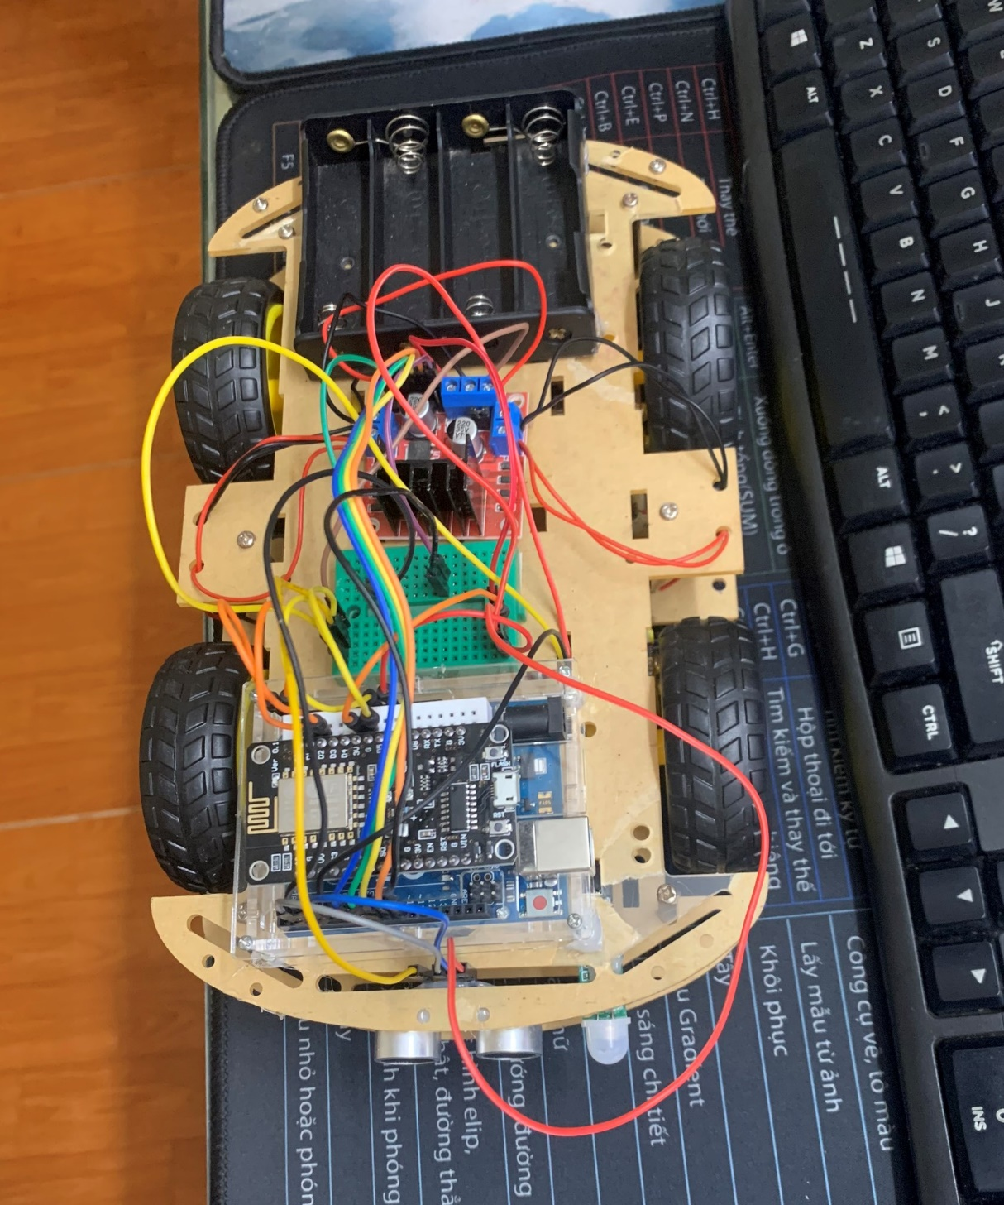

Xe Robot có thể di chuyển theo lệnh điều khiển của client qua server đồng thời cũng thu nhận được kết quả cảm biến khoảng cách và cảm biến vật chuyển động khá là ổn định khi chạy thử nghiệm

## 4.2. Ưu điểm.

* Tốc độ xe khi chạy và qua lệnh điều khiển ổn định.
* Module cảm biến hoạt động ổn định
* Điều khiển Robot bằng hoạt động của con người:

• Ứng dụng công nghệ Iot

• Sử dụng modul NodeMCU nhỏ gọn nhưng có các đặc điểm kỹ thuật tối ưu hơn hẳn so với Arduino.

## 4.3. Nhược điểm.

- Module cảm biến chuyển động nhiệt và siêu thanh đôi khi cho ra dữ liệu không chính xác là do thiết bị này có độ nhạy cảm biến khá là cao. Lập trình khó để khắc phục được lỗi này.

- Tốc độ xe do L298N khi ban đầu để rất cao nên em đã lập trình điều chỉnh xuống để phù hợp với yêu cầu của bài toán. Nhưng khi chỉnh thì có vấn đề phát sinh là ở thiết bị đôi lúc khi điều khiển xe sẽ bị gặp vấn đề chạy.

- Việc kết nối trao đổi dữ liệu khá mất thời gian để lập trình trao đổi do là giữa các thiết bị đôi lúc kết nối bị gặp số lỗi phát sinh.

#### Chú thích:

* Trạng thái hoạt động của xe:

+ Tiến tự động = 1

+ Tiến thủ công = 6

+ Lùi = 2

+ Quay trái = 3

+ Quay phải = 4

+ Dừng = 5

+ Tăng tốc = 7

* Trạng thái cảm biến:

+ Phát hiện vật chuyển động = 1

+ Không phát hiện vật chuyển động = 0